** Liste des**

**FOURNITURES SCOLAIRES 2025-2026**

**Maternelle madame Sylvie Deschênes**

q 1 cahier à anneaux 1­½ po avec pochettes transparentes à l’intérieur, sur le devant, la trame et le dos

q 2 reliures en plastique rigide avec 3 attaches de métal de type *duo-tang*, avec 2 pochettes-rabat au verso des couvertures

q 4 reliures en carton avec 3 attaches de métal de type *duo-tang* (COULEURS VARIÉES)

q 1 pochette de protection **solide** avec 2 rabats intérieurs au verso des couvertures (pochette facteur)

q 5 protège-documents transparents ***Ne pas identifier***

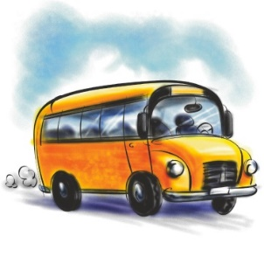q 1 grand carton de couleur (au choix), format d’**environ** 28 x 44 po (Portfolio)

q 1 marqueur permanent noir à pointe fine

q 1 gourde

q 1 serviette ou **petite** doudou pour la détente

q 1 couvre-tout pour les arts

q **DANS UN ÉTUI :**

q 5 crayons de plomb HB, taillés

q 1 boîte de 24 crayons de couleur en bois taillés

q 1 gomme à effacer blanche

q 1 taille-crayon solide avec réservoir

q 1 paire de ciseaux solides et adaptés à la main de votre enfant

q 2 marqueurs effaçables à sec à pointe fine, couleur au choix

**DANS UN AUTRE ÉTUI (2 fermetures éclairs sur les côtés) :**

q 1 boîte de 8-10 gros crayons-feutres

q 1 boîte de 24 petits crayons-feutres (pointe fine)

q 1 gomme à effacer blanche

q 2 bâtons de colle, 40 gr.

q 1 colle blanche liquide

**PRÉVOIR UNE PAIRE DE CHAUSSURES UNIQUEMENT POUR L’INTÉRIEUR** (Elles peuvent également servir pour l’éducation physique.)

ÉDUCATION PHYSIQUE

Dans un sac : **PANTALON, CHANDAIL ET ESPADRILLES bien identifiés qui tiennent bien dans le pied parce qu’ils feront des activités physiques à tous les jours.**

VÊTEMENTS DE RECHANGE

Dans un autre sac (plastique ou autre)**, bien vouloir envoyer des vêtements de rechange bien identifiés** (bas, sous-vêtements, pantalon et chandail).

**VEUILLEZ IDENTIFIER CHACUN DES ITEMS DE LA LISTE**

**(CRAYONS, CAHIERS, VÊTEMENTS…) Merci! J**

**BONNES VACANCES!**